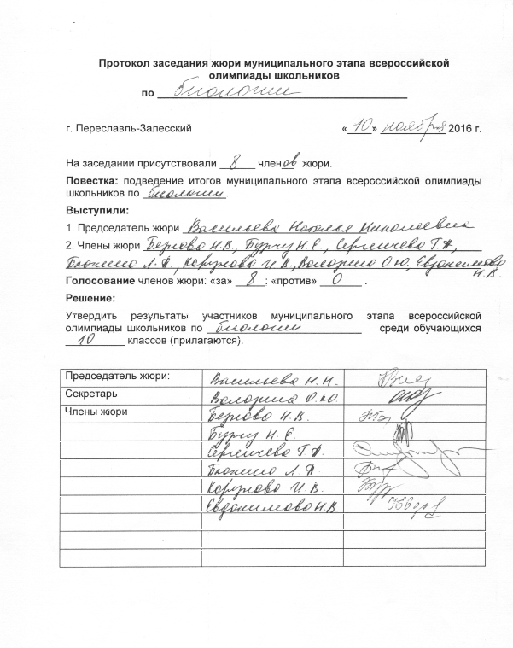
№ п/п | ФИО | Класс | Мах балл | Балл | Рейтинг | Тип грамоты
 | Андреева У. О. | 10 | 89,5 | 55 | 1 | Победитель
 | Ржевский А. Д. | 10 | 89,5 | 46,5 | 2 | Призёр
 | Дидин А. А. | 10 | 89,5 | 42,5 | 3
 | Бунина М. А. | 10 | 89,5 | 31 | 4
 | Потиха М. В. | 10 | 89,5 | 30 | 5
 | Васильева Ю. В. | 10 | 89,5 | 28 | 6-7
 | Никитин Г. В. | 10 | 89,5 | 28 | 6-7

